
МІНІСТЕРСТВО ОСВІТИ I НАУКИ УКРАЇНИ
НАЦІОНАЛЬНИЙ ТЕХНІЧНИЙ УНІВЕРСИТЕТ УКРАЇНИ
«КИЇВСЬКИЙ ПОЛІТЕХНІЧНИЙ ІНСТИТУТ
ІМЕНІ ІГОРЯ СІКОРСЬКОГО»
ФАКУЛЬТЕТ БІОМЕДИЧНОЇ ІНЖЕНЕРІЇ
КАФЕДРА БІОМЕДИЧНОЇ КІБЕРНЕТИКИ

Комп’ютерний практикум №1
з дисципліни «Веб-технології та веб-дизайн-1»

Виконав:
студент гр. БС-81
Радченко О. В.
Перевірив:
ас. каф. БМК Давидько О. Б.

Зараховано від ___.___._______

___________________________
(підпис викладача)

Київ-2020

Завдання:
- Відкрити інструменти розробника у браузері на вкладці “Network”.
- Перейти на будь-який сайт.
- Ознайомитися із списком виконаних запитів
- Відкрити деталі будь-якого із запитів та знайти
  - Статус виконання
  - URL Адресу
  - Метод
  - IP-адресу
  - Заголовки запиту
  - Тіло запиту
  - Заголовки відповіді
  - Тіло відповіді
  - Mime тип завантажених даних
- Вибрати 5 заголовків із запиту та скласти таблицю вигляду:

Назва | Призначення
User-Agent | Для ідентифікації клієнта(браузер) користувача сервісу

Виконання роботи:
Список виконаних запитів післе переходу на https://github.com/
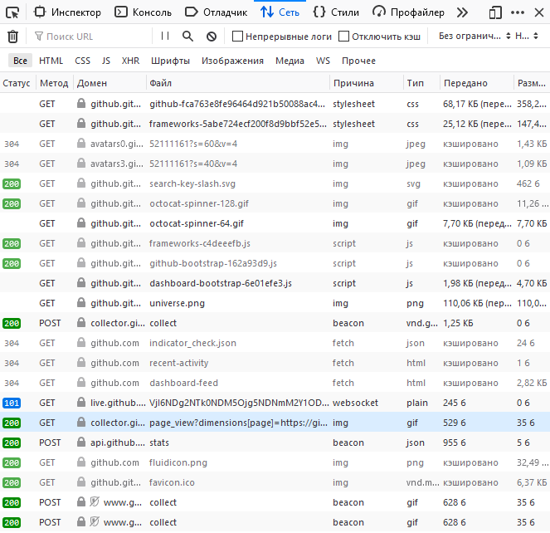
Статус виконання | 304 Not Modified
URL Адреса | https://avatars3.githubusercontent.com/u/52111161?s=40&v=4
Метод | GET
IP-адреса | 151.101.64.133:443
Заголовки запиту | Accept, Accept-Encoding, Accept-Language, Connection, Host, If-Modified-Since, If-None-Match, Referer, User-Agent
Тіло запиту | -
Заголовки відповіді | Access-Control-Allow-Origin, Cache-Control, Connection, Date, ETag, Expires, Vary, Via
Тіло відповіді | -
Mime тип заватажених даних | image

Accept | Вказує, які типи контенту, виражені як MIME-типи, кліент може зрозуміти
Referer | Містить URL вихідної сторінки, з якої був виконаний перехід
User-Agent | Рядок, який дозволяє серверам та мережам ідентифікувати додаток, операційну систему, постачальника і версію запиту user agent
Connection | Визначає, чи залишається з’єднання відкритим після завершення запиту
Accept-Encoding | Вказує, яке кодування контенту (зазвичай алгоритм стистення) клієнт може зрозуміти

